
【本周快报】
商品房成交 | 住宅类 |  |  | 非住宅类
（7.1-7.7） | 本周 | 变化量 | 变化幅度（%） | 本周 | 变化量 | 变化幅度（%）
成交套数 | 1444 | 378↓ | 20.75↓ | 372 | 264↓ | 41.51↓
成交面积 | 173712.12 | 48081.02↓ | 21.68↓ | 18098.14 | 20248.66↓ | 52.80↓

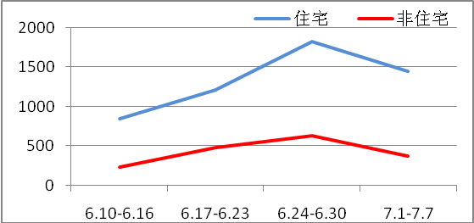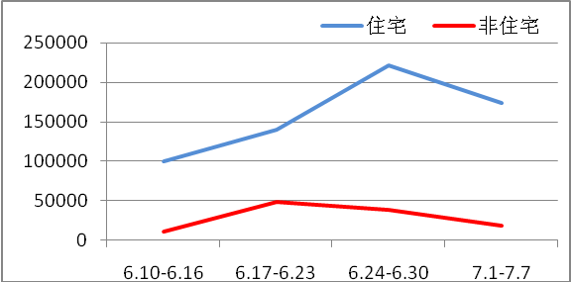
商品房成交套数趋势图 商品房成交面积趋势图
2013.7.1-7.7：住宅项目成交前五名分别是中海8号公馆427套，绿地中央广场107套，水漾花城96套，紫元阳光水榭42套，御湖湾35套。
二手房成交  （7.1-7.7） | 本周 | 变化量 | 变化幅度（%）
成交套数 | 735 | 35↓ | 4.55↓
成交面积 | 68707.26 | 5807.58↓ | 7.7939↓

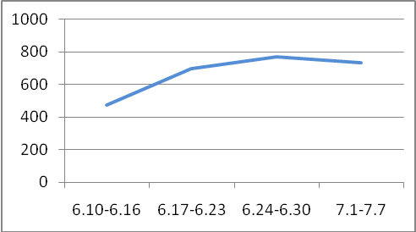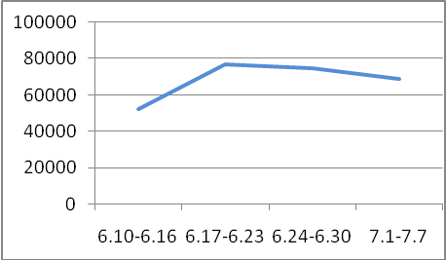
二手房成交套数趋势图 二手房成交面积趋势图
2013.7.1-7.7：银行缺钱、股市暴跌的新闻开始影响到卖房人的心理预期。部分卖房人担心市场缺钱造成楼市挤泡沫，选择了降低成交价格的方式。
【新增批售】
新增预售许可 | 住宅 |  | 非住宅 |  | 合计
（7.1-7.7） | 本周 | 变化幅度  （%） | 本周 | 变化幅度  （%） | 本周 | 变化幅度  （%）
建筑面积 | 71232.41 | 77.11↓ | 0 | 100.00↓ | 71232.41 | 82.85↓
套数 | 313 | 88.02↓ | 0 | 100.00↓ | 313 | 89.96↓

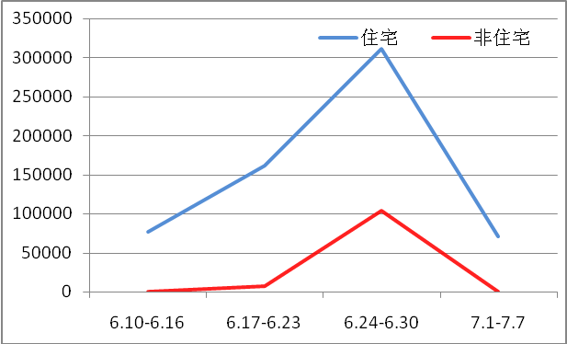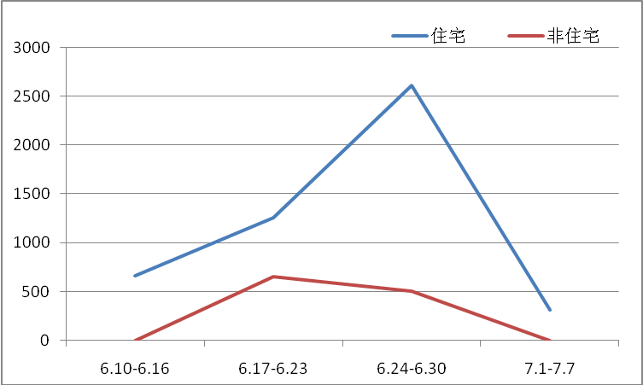
新增预售面积趋势图 新增预售套数趋势图

2013.7.1-7.7：本周首次开盘的新项目崭露头角，在成交的前五名中占有三席。中海8号公馆此次推出的738套绝版小高层房源，同时满足了刚需和改善型客户的不同需求。位于高新区科技城CBD核心位置的绿地中央广场首次开盘推出其347套房源，中富御湖湾首次开盘2栋、5栋，共一百多套房源，户型面积有95-133平。
售房单位名称 | 商品房名称 | 预售总量 |  | 住宅 |  | 非住宅
售房单位名称 | 商品房名称 | 面积  (平方米) | 套数  (套) | 面积  (平方米) | 套数  （套） | 面积  (平方米) | 套数  （套）
苏州苏泷地产发展有限公司 | 国宾花园 | 46991.88 | 232 | 46991.88 | 232 | 0 | 0
苏州中信投资有限公司 | 栖湖名苑3#地块 | 24240.53 | 81 | 24240.53 | 81 | 0 | 0

【本周地产信息】

◎ 6月中下旬，银行间爆发市场缺钱，央行没有释放更多的流动性，所谓的 “钱荒”席卷了包括股票、债券等在内的金融市场，顺应的也波及到了与金融市场紧密相连的楼市。由于银行资金吃紧，苏州地区已有三家银行暂停了个人住房按揭贷款，农业银行、中信银行也将首套房贷款利率从8.5折调至9.5折，工商银行等多家银行也将首套房贷款利率调至基准利率。部分卖房人担心市场缺钱造成楼市挤泡沫，选择了降低成交价格的方式。一方面，总价可谈范围变宽，另一方面全款优惠额度也变大了。整体来看，由于市场反应的“滞后”影响，目前“钱荒”的效应尚未突显，楼市依然以企稳的状态步入了下半年。
【点评】这种房贷紧张局面不会持续很久，将随着“钱荒”的逐步缓解而消退。

◎ 决策层一再提及的房地产调控长效机制正在推进之中，其中的三大基础性工作，包括房产税试点扩容、个人住房信息系统全国联网、健全不动产统一登记制度，开始起步。据悉，近日由国研中心组织国内各领域专家召开专题会议研讨楼市调控长效机制问题。住建部、发改委等多个部门也都在就楼市调控长效机制进行研究。但其中最关键的，是涉及房地产调控思路的转变，即扭转以往“屡调屡涨”的短视和随意性做法，更突出系统性、长效机制建设。据悉，有关方面还认为，在制定楼市长效机制中，应参考国民经济数据，制定房地产调控的相关指标，以求做到“有据可查”，科学调控。
【点评】随着房价的一再升温，建立房地产调控长效机制，呼声日趋高涨。

◎ 苏州工业园区6月22日挂牌出让一宗商业用地，位于苏州大道北、星湖街西，周边在售或在建楼盘沸腾CBD、九龙仓国际金融中心等，紧邻圆融时代广场。

◎ 据统计，今年1-6月苏州住宅实际成交均价达到11475.99元/平米，同比去年上半年11162.8元/平米的价格，上涨313.19元。其中50个热门楼盘，有35个销售均价出现不同程度上涨，占七成左右。下半年，苏州还有1.4万套纯新房入市。
【点评】购房者需要注意的是，近期受钱荒影响，银行房贷收紧，利率优惠从九折提升到九五折，而且，放款速度大幅减慢。

◎ 据统计，2012年古城区销售均价基本在11000元/平米左右，其中平江新城板块的均价还能控制在11500元/平米左右（仅以商品住宅为例）。然而，2013年第一季度的数据表明，该板块在楼市喧嚣期已经跃升到新的层面，均价逾13000元/平米。随着市场行情的不断转好，这一现象还将持续加码。
【点评】在商品房住宅项目中，可供选择的房源屈指可数，在商业如荼的现状下住宅市场货源贫乏，是平江新城房价大跃进的重要因素。

◎ 2013年刚刚过半，一些重点城市土地出让金收入已经显示出爆发式增长态势。北京上半年土地出让金同比大增390%，上海同比增长277%，杭州更是同比增长504%。统计数据显示，2013年1至6月份全国306个城市共交易土地15493宗，土地出让金高达11305亿元，与去年同期相比大幅增长了60%。其中北上广三地上半年经营性土地出让金已超1739亿，接近2012年全年1934.92亿元。
【点评】在财政收入增幅下降、地方债务还债高峰来临和“钱荒”背景下，卖地收入成为各地政府最现实和快捷的“财源”。

◎ 7月1日是住建部年初承诺的实现500城个住房信息系统联网的截止日期，而如今期限已过，官方却没有任何关于联网成功的表态和介绍。去年上半年住建部铁腕推动了40个主要城市的住房信息联网，但在随后范围进一步扩大时遇到了明显阻力。这一系统目前已将60多个大中型城市和热点城市的个人房产信息实现联网可查询。
【点评】不动产登记条例在重要性和范围上要远远大于住房信息联网，但是目前困扰在于明确在明年出台条例的基础上，到底要不要先期进行信息联网，是制度在先，还是技术在先。

◎ 从七月份开始，我市将对保障性住房政策进行调整。7月初，市政府召开新闻发布会，公布了此次调整的具体内容。此次调整主要涉及“住房保障收入线标准、中低收入住房销售价格、政府购房补贴放开二手房市场”三个方面。

◎ 为全面提升保障性住房建设水平，市委、市政府划出四大地块，由苏州市保障性住房建设有限公司集中开发建设。保障房四大地块总占地面积为155.55万平方米，拟建保障房211.42万平方米。我市还将以不低于普通商品房建设水平的标准来综合提升保障房小区的品质。

【本周地产点评】

伟业我爱我家集团副总裁胡景晖
央行也已出手向部分银行提供流动性支持，银行资金紧张状况正在改善，二季度之后，超额储备金率将回归常态，个人房贷及企业开发贷也会回归正常模式。

上海中原研究咨询部总监宋会雍
流动性控制的影响正在逐步消退，市场流动性正回归常态。除了信心上的波动，绝大多数的开发企业和买房者都没有在这一金融风波中受到实质性冲击。当下，显然并没有把开发企业逼入下调房价的绝境。取消房贷利率优惠也只是暂时的，对楼市的影响面非常窄。

万科集团总裁郁亮
目前流动性紧张等问题并不会推高地价，钱少反而会让土地市场更冷静。万科坚持理性拿地，继续延用在一些项目上与其他房企合作拿地的方式。

经济学家华生
改革红利的核心应是新型城镇化。城镇化发展需要土地改革、户籍制度改革、财税制度改革等配套推进，这也是经济体制改革的抓手。

中投顾问房地产行业研究员殷旭飞
住房信息联网工作的开展不存在技术等方面的难题，其难以实施的原因主要集中在主观方面的阻碍，触及部分人的利益，地方政府不配合、官员信息公开、基础数据整理确实庞杂等因素均使该项行动寸步难行。

国际货币基金组织(IMF)
五大中国城市在世界最昂贵的房地产市场中名列前茅，甚至超过了东京、伦敦和纽约，事实上，世界上十大贵的让人难以承受的房地产市场中有七个都是中国的城市。

